Universität Leipzig
Fakultät für Mathematik und Informatik

Ergebnissicherung zum Spiel
„NeiZDeiZ“
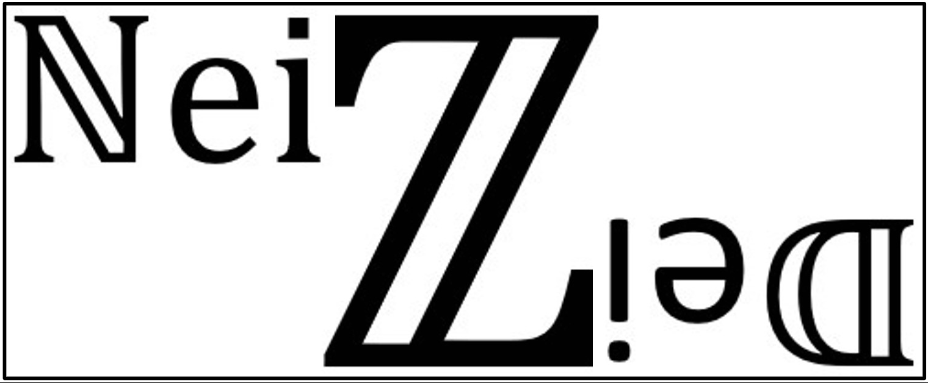

Wie fit bist du?

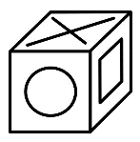
Aufgabe 1
Beim abgebildeten Würfel (Abbildung 1) haben gegenüberliegende Seiten das gleiche Symbol. Entscheide, welche Netze zum Körper gehören und kreuze diese an.
Abbildung 1
 |  |  |  |  | 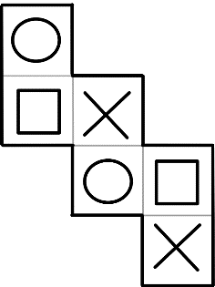 |  |  |  | 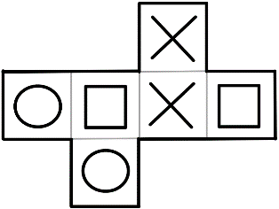 |  |  | 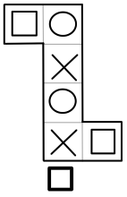
 | 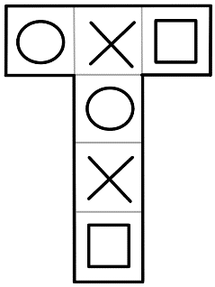

Aufgabe 2
Ergänze die Würfelnetze so, dass aus diesen Netzen der Würfel aus Abbildung 1 gebildet werden kann.

 |  |  |  | 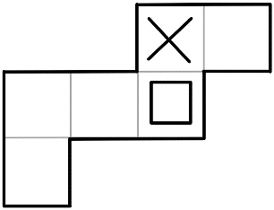 |  | 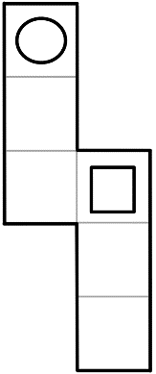
 |  | 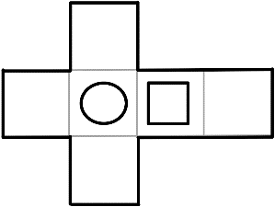
 | 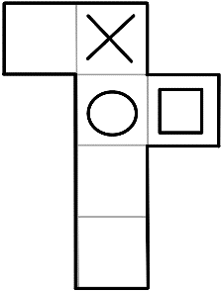

Aufgabe 3
Bei einem normalen Spielwürfel ergibt die Summe der Augenzahlen der gegenüberliegenden Seiten immer sieben. Ergänze die Netze so, dass sie zu einem solchen Würfel passen.
